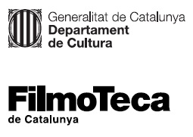 |  | 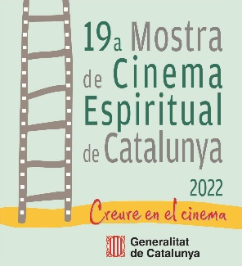

Nota de premsa

Marco Piavoli, el cineasta de la natura

El cicle, que es presenta en el marc de la Mostra de Cinema Espiritual de Catalunya, descobreix una filmografia impregnada de lirisme, harmonia i la bellesa de l’observació tranquil·la de l’entorn natural
Franco Piavoli visitarà la Filmoteca per presentar la seva retrospectiva els dies 15 i 16 de novembre, i participarà en una conversa amb el director de l’Escola de Cinema de Barcelona ECIB Pere Alberó

Si esteu interessats a entrevistar Franco Piavoli podeu sol·licitar-ho a:
jmartinezmallen@gencat.cat
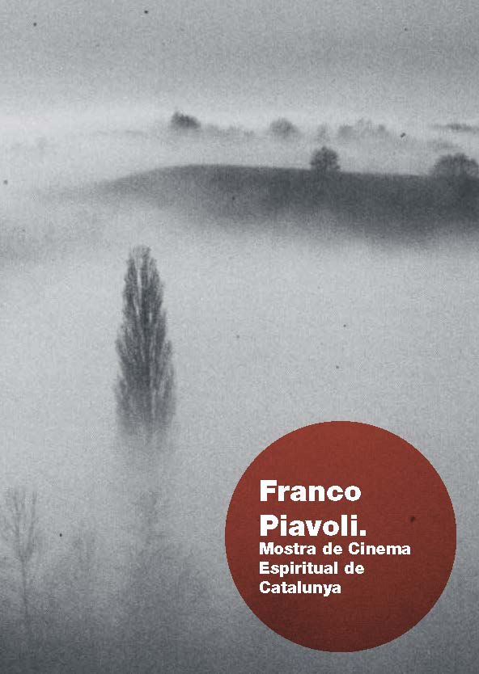
Franco Piavoli va néixer el 1933 a un poblet de la Llombardia anomenat Pozzolengo, a tocar del llac de Garda. Sense moure’s pràcticament d’aquesta regió, ha esdevingut un autor universal gràcies a una mirada refinada i molt personal sobre el seu entorn rural i el comportament ancestral de l’home.
El seu cinema, apreciat per Ermanno Olmi, Andrei Tarkovski, Jean Rouch o Stan Brakhage, abraça aspectes transcendents de l’existència com la infància, la vellesa, l’amor o la solitud; transmet amb lirisme el pas del temps a través dels cicles de la vida i de les estacions, i té la voluntat de plasmar l’equilibri harmoniós de la naturalesa i de redescobrir amb nostàlgia la bellesa dels paradisos perduts, de la vida senzilla.
Una filmografia que abasta més de cinc dècades però consta només de cinc llargmetratges i un grapat de curtmetratges fets amb la minuciositat i la paciència d’un artesà: ell mateix escriu, dirigeix, fotografia i munta les seves pel·lícules. Piavoli barreja hàbilment el documental i la ficció, i explora, sense necessitat de diàlegs, el misteri del món que ens envolta, amb una càmera molt atenta a la poesia intrínseca dels moviments, de les llums i dels sons que ens ofereix el batec de la natura.
Un cinema que esdevé universal partint d’allò més íntim i proper i es converteix en metàfora de la vida i de les relacions de l’ésser humà amb la natura i els seus cicles: en els seus films les estacions se succeeixen de la mateixa manera que la joventut segueix a la infància i la mort a la vellesa, en una successió constant que Piavoli atrapa en un cinema de la observació que fuig de les convencions del cinema narratiu i esclata en poesia.
I si tot això podria fer pensar en un cinema contemplatiu, res més lluny de la realitat. El cinema de Piavoli és per damunt de tot goig, alegria i celebració de la vida. Es demostra en la sorollosa revetlla que apareix a Voci nel tempo (1996) o en la lluminosa mirada de la noia que descobreix l’estímul amorós en Al primo soffio di vento (2002). Uns impulsos que s’encomanen als espectadors.
Franco Piavoli serà a la Sala Chomón dimarts 15 de novembre a les 20.00 h per inaugurar el cicle amb el seu debut en el llargmetratge, Il pianeta azzurro (El planeta blau, 1981), una simfonia visual i sonora entorn de la naturalesa i els seus habitants: persones, animals i plantes. Una obra única, sense diàlegs ni música, que va impressionar al mateix Andrei Tarkovski, que la va definir com “un poema, un viatge, un concert de la naturalesa, l’univers, la vida. Una imatge diferent de la que sempre veiem”.
Dimecres 16 de novembre, Piavoli mantindrà una conversa sobre el seu univers cinematogràfic amb el director de l’Escola de Cinema de Barcelona ECIB Pere Alberó, que tancarà la projecció del seu film Voci nel tempo, i el mateix dia a les 21.00 h presentarà una sessió que inclou el curt emigranti, considerat l’obra més neorealista de la seva filmografia, i Nostos: Il retorno, primer llargmetratge de ficció en què Piavoli fa una reinterpretació del mite d’Ulisses.

Podeu consultar la programació de la retrospectiva dedicada a Franco Piavoli AQUÍ.

